POO – projet final – PetSaver
compte-rendu
Cécile Guitel
Valentina Fedchenko

Principes et fonctionnement

Enfreintes au sujet
Les niveaux sont générés aléatoirement en se basant sur le nombre du niveau et non pas sauvegardés dans des fichiers. Cela veut dire qu’ils ne sont pas fixes ni très différents les uns des autres, mais aussi qu’on ne risque pas d’atteindre la fin du jeu.
Il n’y a pas d’obstacles fixes.
Il n’y a pas de joueur robot. L’option démo est là, mais la fonction ne fait rien.
Notre principe VMC n’est pas encore au point.

Modèle/vue/controleur et généricité
(Voir le schéma des interactions VMC en annexe et les schémas des classes.)

Vue
La vue est représentée par une classe abstraite, dont héritent une version graphique (IG) et une version terminale (IT). Nous avions commencé par des interfaces, mais avons vite basculé sur des classes abstraites.
En effet, nous voulons définir le fonctionement interne de la classe, pas la façon dont elle est utilisée par d'autres objets. Cette généricité permet de garder le même code pour les parties modèle et controleur, qui n’ont pas besoin de savoir si la Vue est une VueIG ou une VueIT.

Modèle
Nous avons séparé le modèle en deux parties : le lanceur (l’environnement, le menu initialisation) et la partie (le menu jouer). Nous aurions pu mettre partie en attribut du lanceur et passer toujours par le lanceur, mais cela aurait voulu dire rajouter une étape systématique dans l'exécution de toutes les fonctions du menu jouer : controleur→lanceur→partie→(plateau→)vue.
Entre un système simple plus compacte vu de l’extérieur mais plus complexe à l’intérieur, et un système double mieux délimité et plus clair qui comporterait deux boucles VMC complètes, nous n’avons pas encore pu prendre de décision. C’est là le plus grand problème de notre programme.

Controleur
Le controleur est la partie la plus simple, bien qu’il soit passé par de nombreuses versions dans l’évolution de notre programme (version système/communication visible dans notre premier brouillon de structure dans le fichier ‘restes d’anciennes versions’, classe hybride VueControleurTerminal terminale qui implémentait à la fois Vue et Controleur, …). Elle est surtout là pour relayer les commandes entre la vue et le système.

Déroulement du jeu :
(Voir le schéma du déroulement du jeu en annexe.)

Principe
Le jeu se fait en deux étapes, l’initialisation (l’environnement, Lanceur, menuInitialisation) puis la partie (Partie, menuJouer). En IT, ces étapes sont gérées entièrement par les deux fonctions menu. En IG, ces deux fonctions créent deux cartes dans un CardLayout avec des Listeners qui correspondent aux options des menus.

Initialisation
Dans menuInitialisation, on peut voir les règles et gérer les sauvegardes des objets Joueur, sauvegardés par sérialisation. Il manque une option pour supprimer les joueurs. Une fois un joueur choisi ou créé, un objet Partie est créé et passé au controleur, et menuJouer est lancé.

Jeu
L’objet Partie gère un historique de Plateau créé par clonage, ce qui permet d’annuler les coups. L’annulation est définitive.
Les coups (cliquer sur un bloc ou utiliser une fusée) sont gérés par la classe Plateau. MenuJouer passe les instructions à la Partie, qui les passe ensuite au Plateau. La communication entre le controleur et le système passe alors par l’objet Partie.

Fin de partie
Quand le joueur a gagné, son niveau augmente et est sauvegardé, la Partie est finie, et on retombe sur menuInitialisation. Il faut donc rechoisir un joueur pour continuer.

Fonctionnement du plateau :
Pour gérer les bords du tableau, on a d'abord ajouté une bordure de cases null. Ensuite, on a opté pour des blocs try/catch qui permettent de gérer les exceptions IndexOutOfBound. Cela facilite l'écriture des boucles de parcours du tableau et alège les conditions.
On a voulu garder la nomenclature de x et y ainsi que l'abcisse en bas à gauche, afin de faciliter le repérage. C'est un choix personnel, on aurait aussi bien pu parler de hauteur et de largeur, et mettre l’origine dans un autre coin. Mettre le haut du tableau au bord opposé de 0 facilite l'écriture des fonctions comme gravite(), avec des boucles d'incrémentation positives, mais on doit alors renverser l'ordre de parcours pour certaines fonctions comme ajouteAnimaux() et pour générer l’affichage.
Pour introduire un élément de hasard, nous utilisons un objet Random. Cela suffit amplement pour ajouteAnimaux. Cependant, il aurait été intéressant de pouvoir contrôler la probabilité de deux blocs voisins de même couleur. Nous avions pensé à utiliser une distribution de probabilité pour cela, mais n'avons pas trouvé d'outils pour le faire. Nous avons donc décidé de gérer ce facteur de difficulté grâce au nombre de couleurs.
Nous avons fait le choix que la taille minimale d'un groupe de blocs voisins de même couleur pour pouvoir le détruire soit 2. Nous avons aussi écrit une fonction pour si le minimum était de 3, sauvegardée dans le fichier blocDestructible3.

Fonctionnement des interfaces visuelles :
Les classes Vue ont deux fonctions principales, menuInitialisation et menuJouer, qui correspondent aux deux étapes du programme.
Tous les éléments graphiques importés de fichiers ont été adaptés de OpenEmoji.

VueIT
VueIT utilise un Scanner ainsi que des fonctions auxiliaires (demandeIntCheck et autres) afin de demander des informations à l’utilisateur.
Elle affiche les éléments grâce aux fonctions toString des classes système, au lieu d’utiliser des éléments d’autres classes comme VueIG. Elle est donc beaucoup plus compacte.
Par souci de généricité, on aurait pu envisager de calquer son fonctionnement sur la structure des classes de l’interface graphiques. Par manque de temps, et par manque de besoin, on ne l’a pas fait. On aurait alors déplacé les fonctionalités toString des éléments du plateau vers des classes correspondant à ContenuPlateau, PanelAnimal et PanelBloc, et créé des classes miroir à CarteMenuInitialisation, CarteMenuJouer, CarteContenuRègles, ...

VueIG
VueIG, elle, utilise un système de CardLayout qui remplit toute la fenêtre, avec une carte pour l’initialisation et une carte pour le jeu (CarteMenuInitialisation et CarteMenuJouer). Ces cartes sont définies par la classe abstraite mère CarteMenu, et sont séparées en deux zones : à gauche, des boutons et des labels, à droite, un panel pour le contenu. La classe mère met à disposition les fonctions nécessaires pour gérer les éléments qui ne sont pas communs aux deux cartes.
Une de ces fonctions, setContenuDroite, s’est avérée nécéssaire car nous avons remarqué que si l'on essayait d’attribuer le contenu directement (attributContenu = nouveauContenu), l'affichage n'était pas mis à jour. La solution que l'on a trouvée est d’ajouter le contenu à un panel préexistant (attributConteneur.add(nouveauContenu)). Il semblerait que la méthode add relance l’affichage, alors qu’appeler validate/revalidate/repaint à cet endroit ne le fait pas. Puisqu’add le fait, il devrait être possible pour nous de le faire aussi.

CarteMenuInitialisation
Une CarteMenuInitialisation a pour contenu à droite un autre GridLayout avec deux cartes, carteRegles et carteChoisirJoueur. On a cette fois-ci choisit d'utiliser des classes internes, puisque ces cartes ne sont sensées être utilisées qu'avec ce menu/cette classe englobante là, mais la longeur du fichier justifierait probablement de les externaliser. Encore une fois, il existe probablement des outils pour mieux gérer les fichiers.

CarteMenuJouer et ContenuPlateau
Une CarteMenuJouer a pour contenu à droite un panel pour afficher le plateau. Celui-ci est géré grâce à une classe interne (ContenuPlateau) qui affiche les éléments grâce à un GridBagLayout. Le panel tout entier a un Listener, ce ne sont pas les petits panels pour les blocs et les animaux (et les cases vides) qui ont des Listeners.
Les deux méthodes sont possibles, mais comme on enlève et recré tous ces petits panels à chaque mise à jour du plateau, cela nous a paru plus économe de ne pas aussi avoir à refaire des listeners. Cependant, si l’on voulait pouvoir afficher sur l’interface quelle case est cliquée (ou quelle colonne si on utilise une fusée), l’autre version serait probablement préférable, à moins que l’on puisse récupérer l’élément grâce à ses coordonnées dans le GridBagLayout.
La création du contenuPlateau est séparée de son remplissage, parce qu'on a besoin qu'il soit mis en place dans la carte menu et dans la fenètre pour pouvoir calculer ses dimensions avec getWidth et getHeight. Il faut donc appeler setContenuDroite avant cela, et lancer setUpPlateau depuis la classe qui ajoute la carte, ici, VueIG.
L’idée est de garder la fonctionalité d’un plateau à largeur variable. Le nombre de colonnes étant fixées par le plateau, on l’utilise pour calculer la largeur des blocs pour ensuite savoir leur hauteur et donc pouvoir calculer le nombre de blocs visibles dans une colonne. On priorise ainsi la forme carrée des blocs plutôt que le nombre constant de blocs visibles sur une colonne.
Pour que les colonnes et lignes vides restent vides, on introduit des blocs invisibles.

Reste à faire

Problèmes répertoriés

Démo
Cette fonctionalité n’a pas été implémentée par manque de temps.
Si on l’avait implémenté, il nous aurait fallu créer un programme qui prend la place du contrôleur pendant la partie menuJouer du jeu. Il aurait fallu un moyen de ralentir les opérations, et aussi peut-être d’empêcher l’utilisateur d’interagir avec la vue pendant ce temps. Il aurait été utile de pouvoir afficher les actions choisies par le robot.

Suppression des joueurs
Dans menuInitialisation, il faudrait pouvoir supprimer des joueurs sauvegardés au lieu qu’ils s’accumulent. L’utilisateur lambda n’a pas à avoir à trifouiller dans les fichiers du jeu.

Conversion élément modèle → élément d’affichage
La conversion toString est faite dans les classes du modèle en IT et dans les classes de la vue en IG. On pourrait envisager de déplacer les toString() vers VueIT. Voir plus haut, « VueIT ».

Uniformisation des interactions VMC
La façon dont l’information passe d’une partie à l’autre du système VMC n’est pas complètement standardisée. Parfois, on préfère passer par une classe « tête » qui répercute les instructions vers ses composants et de ses composants vers le reste du système (Partie, par exemple, gère à la fois l’information sortante (quand mettre à jour la vue) et entrante (les actions de l’utilisateur)), parfois, les composants se chargent eux-même d’envoyer des commandes (les différentes cartes menu gardent la référence du controleur et lui transmettent les choix de l’utilisateur).
Cela est dû au fait que la différence entre CarteMenuInitialisation et carteMenuJouer est la même que la différence entre Lanceur et Partie, ou menuInitialisation et menuJouer : il s’agit de deux systèmes différents qui alternent mais ne se chevauchent pas. On pourrait même imaginer officialiser la séparation en faisant deux systèmes VMC, un pour le lanceur/l’initialisation et un pour le déroulement du jeu.
Pour ceci, on pourrait imaginer créer une nouvelle fenêtre au lieu d’une nouvelle carte dans la même fenêtre. Un système de fenêtres multiples permettrait aussi d’implémenter la fonction bravo dans VueIG (voir plus bas, « Fin de partie et messages à l’utilisateur en IG »).

Modifieurs d’accès
À cause de l’héritage des classes abstraites, on est obligés de mettre en protected des fonctions qu’on aurait voulues private à chaque classe fille (clone des Pieces, par exemple). Comment faire pour garder la restriction tout en permettant l’héritage ?
De même, on aurait aimé pouvoir restreindre cliqueBloc et utiliseFusee dans Plateau, qui ne sont sensées être appelées que par les fonctions du même nom dans Partie. La solution la plus logique aurait peut-être été d’en faire une classe interne, mais ces deux fichiers sont déjà trop longs. Quelle est la meilleure pratique ?
En attendant, nous avons déclaré protected les méthodes dont on aurait voulu restreindre l’accès.

Uniformisation du style de l’IG
Il serait très utile d’avoir un UImanager ou des classes auxiliaires ou quelque chose qui permette de gérer un style au lieu de copier-coller les mêmes lignes de setBackground et setFont. On a fait un pas dans cette voie avec CarteContenu, la petite classe abstraite interne à CarteMenuInitialisation, mais il faudrait élargir le principe à toute la vueIG.

Dimensions des PanelAnimal
Les PanelAnimal, au contraire des PanelBloc, ne peuvent pas être redimensionnés. Ils ne s'adaptent pas à la taille de la case. Il semblerait qu'il soit compliqué de rendre scalable les ImageIcon, auquel cas une autre implémentation pourrait être envisagée.

Améliorations possibles :

Variabilité du plateau et de la partie
xmax du plateau est limité à 10 à cause de l'affichage sur terminal, qui utilise des chiffres. On aurait pu imaginer utiliser des lettres pour les blocs et des chiffres pour les animaux. Dans les faits, notre code ne génerera pas de plateau avec xmax < 10, mais mais on a laissé la possibilité pour les tests et pour une potentielle modification future.
Même chose pour couleurs, animaux et ymax, qui augmentent de manière linéaire avant d’atteindre soudainement une limite. Il serait plus intéressant d’avoir une courbe qui tend progressivement vers cette limite (cf la fonction Partie.plateauSelonNiveau()).
coupsTotal de Partie est constant. Il pourrait être intéressant de changer ça. fusees est aussi constant.
Générer automatiquement des plateaux selon le nombre du niveau marche bien, mais il aurait été intéressant d’avoir plus de modulabilité. On pourrait implémenterait des premiers niveaux pré-faits à désérialisé, puis une fois le dernier niveau atteint, les générer comme on le fait maintenant.

Score
Le score est une fonctionnalité très importante de tout jeu. Avec un peu plus de temps, on l’aurait implémentée en rajoutant un attribut à Joueur, et en permettant à l’utilisateur d’acheter des fusées avec les points gagnés.

Visuels
Les blocs ne sont pas très jolis, et le nombre d’espèces d’animaux est fixé à 6. On pourrait rajouter plus d’animaux et revoir la classe PanelBloc. Rien que des bords arondis seraient une bonne amélioration. Un brouillon utilisant Graphics2D se trouve dans le fichier BlocPicture.
À l’heure actuelle, les marges entre blocs sont créées avec des bordures colorées de la couleur du fond. Nous n’avons pas encore réussi à rajouter des marges avec GridBagLayout, mais cela doit être possible. On pourrait ensuite utiliser setBorder des blocs pour mettre de vraies bordures.
La taille des animaux n’est pas dynamique. Il faudrait trouver un moyen de régler ça.
Les éléments graphiques étaient en format svg avant d’être exportés en png afin de pouvoir les utiliser dans le jeu. C’est dommage, et il existe probablement un moyen d’afficher des images vectorielles avec Java.

Mauvais coups et annulations
Pour gérer les coups impossibles, on utilise des catch/try dans les fonctions du Plateau ainsi que des conditions if dans les fonctions auxiliaires de VueIT. Ça marche, mais ce n’est pas forcément la solution la plus élégante, notamment parce que les conditions ifs nécéssitent de récupérer les dimensions du plateau avec this.partie.getPlateauCourant().getXMax(), ce qu’il serait mieux d’éviter pour le cloisonnement VMC.
Le vrai problème est que l’on ne fait pas la différence entre un coup qui marche et un coup qui n’est pas possible ou qui n’e fait rien. Les deux sont comptés comme des coups excécutés. On pourrait imaginer utiliser un système d’excéptions pour gérer les mauvais coups, et/ou des retours de boolean true si le coup marche, false sinon, qui permettraient de ne pas les compatibiliser et rendraient obsolète ces conditions dans VueIT.

Fin de partie et messages à l’utilisateur en IG
Il faudrait proposer au joueur de continuer sur le niveau suivant au lieu de retomber sur menuInitialisation.
La fonction bravo ne fait rien dans la version graphique, et le retour à l’initialisation est particulièrement abrupte. Il serait intéressant de pouvoir créer des fenêtres popup pour communiquer des informations avec le joueur (comme, par exemple, « vous avez gagné ! »). Cela nécéssiterait probablement une révision de la classe VueIG afin de pouvoir ajouter un élément sur les autres, chose que l’on a pas réussi à faire pour ajouter le fond derrière les options du menu.
Sinon, on pourrait imaginer créer une autre carte menu, qui serait une carte message, avec la seule option de revenir à la carte jouer si la partie n’est pas finie, ou de continuer vers initialisation sinon. On pourrait prendre en constructeur le nom de la carte sur laquelle revenir et le message à afficher.

Choix du niveau
On pourrait imaginer demander au joueur quel niveau il veut jouer, avec une limite posée par les niveaux atteints.

Colonnes vides
En l’état actuel, lorsqu’une colonne est vide, les colonnes à sa droite ne se déplacent pas pour venir se coller aux autres colonnes. Cela rend la destruction des blocs aux bords du plateau délicate.
Pour changer cela, il faudrait ajouter une seconde fonction de gravité au plateau qui déplacerait les colonnes (si possible) après la gravité normale.

Annexes

Fonctionnement du jeu

Interactions VMC (visualisation/VMC.png)
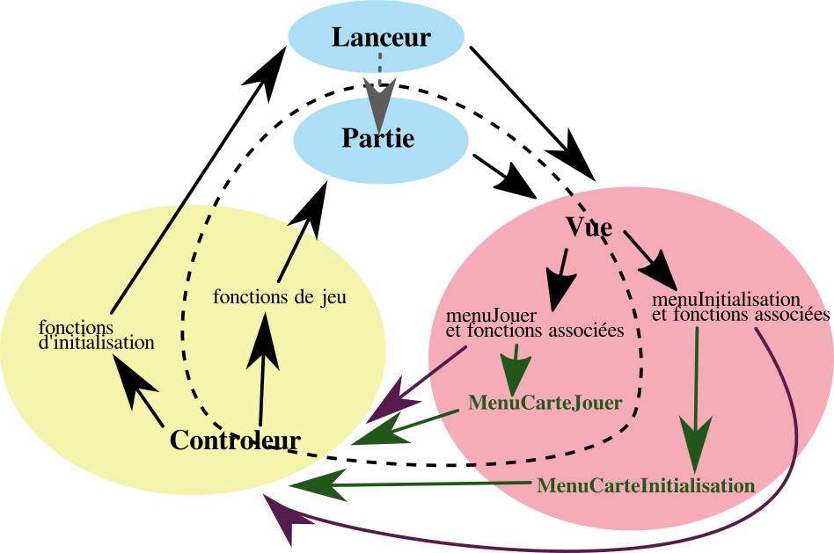

Déroulement du jeu (visualisation/déroulement.png)
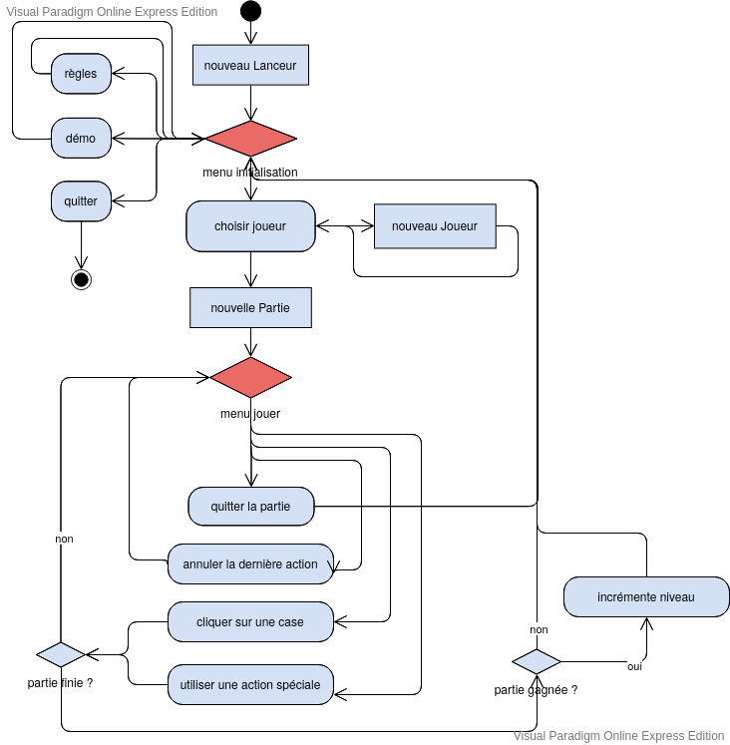

Classes

Modèle (visualisation/classes modèle.png)
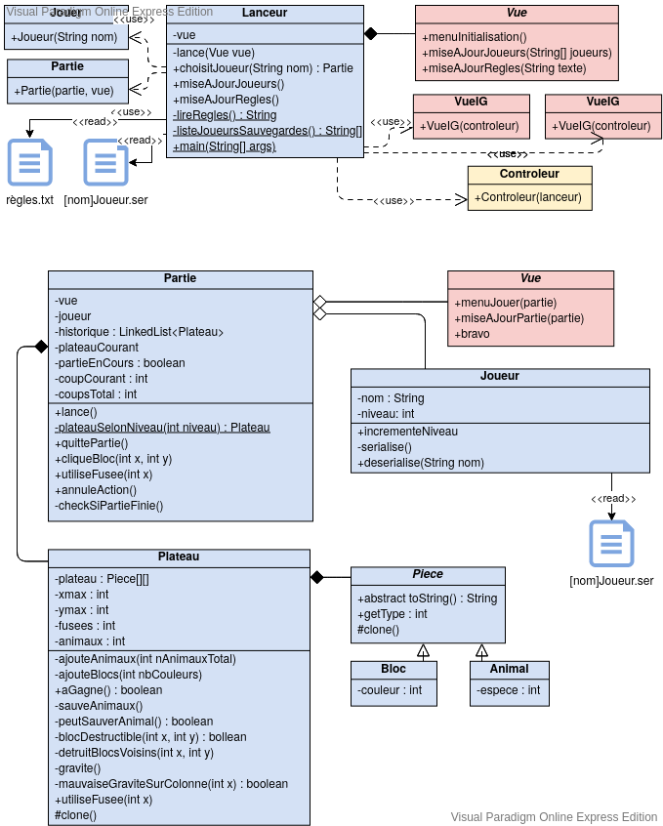

Vue (visualisation/classes vue.png)
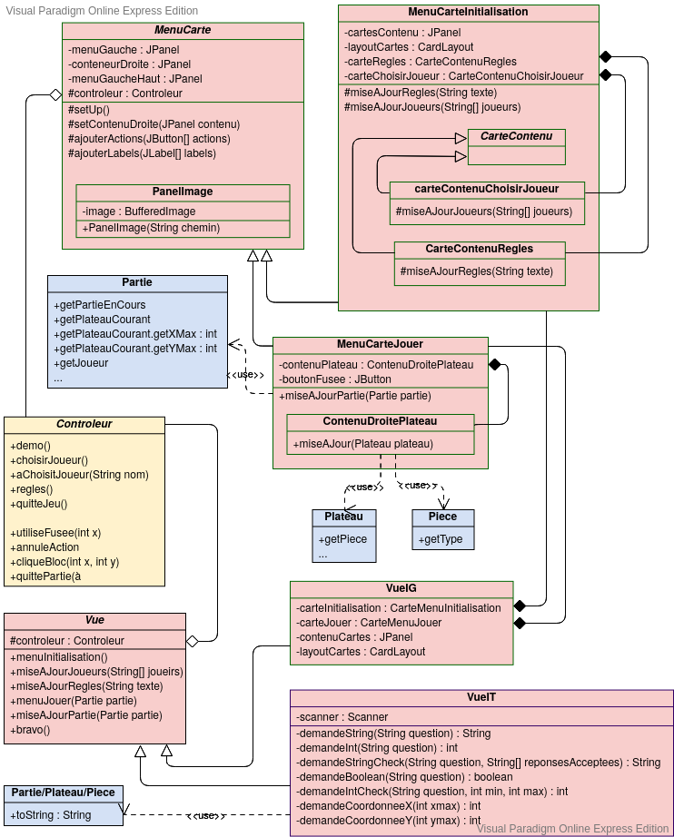

Controleur (visualisation/classes controleur.png)
